2010年1月高等教育自学考试全国统一命题考试
软件工程试题
课程代码：02333
一、单项选择题（本大题共20小题，每小题1分，共20分）
在每小题列出的四个备选项中只有一个是符合题目要求的，请将其代码填写在题后的括号内。错选、多选或未选均无分。
1．软件生存周期中，准确地确定软件系统必须做什么的阶段是( )
A．可行性分析和项目开发计划 B．需求分析
C．概要设计 D．详细设计
2．把瀑布模型和专家系统结合在一起的软件生存周期模型是( )
A．增量模型 B．基于知识的模型
C．螺旋模型 D．喷泉模型
3．以下不属于项目开发计划主要内容的是( )
A．实施计划 B．交付期限
C．测试用例 D．人员组织及分工
4．使用数据流图来表示系统逻辑模型的是( )
A．Jackson B．VDM
C．OOA D．SA
5．用于描述结构化分析中数据流加工逻辑的是( )
A．判定树 B．ER图
C．状态图 D．用例图
6．若一个模块中各个处理元素都密切相关于同一功能且必须顺序执行，前一功能元素的输出就是下一功能元素的输入，则该模块的内聚性类型是( )
A．时间内聚 B．偶然内聚
C．顺序内聚 D．功能内聚
7．下列几种耦合类型，耦合性最高的是( )
A．公共耦合 B．控制耦合
C．标记耦合 D．数据耦合
8．程序流程图的优点不包括( )
A．历史最悠久，使用最广泛 B．容易表示逐步求精的过程
C．支持程序的三种基本控制结构 D．直观清晰，易于使用
9．第一个体现结构化编程思想的程序设计语言是( )
A．Cobol语言 B．C语言
C．Pascal语言 D．FORTRAN语言
10．确认测试也称为( )
A．有效性测试 B．无效性测试
C．静态测试 D．动态测试
11．黑盒测试技术不包括( )
A．等价类划分 B．路径覆盖
C．边界值分析 D．错误推测
12．为了增加软件功能和性能、提高软件运行效率而进行的维护活动称为( )
A．校正性维护 B．适应性维护
C．完善性维护 D．预防性维护
13．瀑布模型与增量模型之间的本质区别是( )
A．瀑布模型属于非整体开发模型，增量模型属于整体开发模型
B．瀑布模型属于整体开发模型，增量模型属于非整体开发模型
C．瀑布模型容易适应需求变化，增量模型不容易适应需求变化
D．瀑布模型减少技术、应用风险，增量模型增大技术、应用风险
14．面向对象分析中，对象模型描述了系统的( )
A．静态结构 B．动态结构
C．控制结构 D．顺序结构
15．面向对象设计中存在三种内聚，分别是( )
A．属性内聚、操作内聚、类内聚 B．操作内聚、类内聚、整体-部分内聚
C．属性内聚、操作内聚、对象内聚 D．操作内聚、类内聚、一般-具体内聚
16．McCall质量度量模型中，与“软件系统对非授权人访问软件或数据行为的控制程度”所对应的软件质量特性是( )
A．正确性 B．完整性
C．可维护性 D．可用性
17．软件工程标准中，JIS属于( )
A．国际标准 B．国家标准
C．行业标准 D．企业规范
18．与“程序维护手册”文档有关的人员是( )
A．管理人员和开发人员 B．管理人员和维护人员
C．维护人员和用户 D．管理人员和用户
19．软件工具“代码生成程序”属于( )
A．需求追踪工具 B．质量保证工具
C．设计工具 D．文档工具
20．软件复杂性度量的参数中，能反映“软件总共的指令数，或源程序行数”的是( )
A．规模 B．难度
C．结构 D．智能度
二、填空题(本大题共10小题，每小题2分，共20分)
请在每小题的空格中填上正确答案。错填、不填均无分。
21．软件工具一般是指为了支持软件人员________活动而使用的软件。
22．CASE技术是________和软件开发方法的结合。
23．数据字典有四类条目，分别是数据流、________、数据存储和基本加工。
24．各种软件系统的数据流图一般可分为________和事务型两类。
25．过程设计语言是用于描述模块________和处理细节的语言。
26．效率是与编程风格有关的一个因素，效率是指处理机时间和________的使用。
27．调试技术有简单的调试方法、归纳法调试、________和回溯法调试。
28．软件可维护性可用七种质量特性来衡量，分别是________、可测试性、可修改性、可靠性、可移植性、可使用性和效率。
29．UML将Booch方法、OMT方法和________的表示方法统一，并进一步发展为大众所接受的标准建模语言。
30．面向对象分析中，动态模型使用________作为描述工具，该图反映了状态与事件的关系。
三、名词解释（本大题共5小题，每小题3分，共15分）
31．软件工程过程
32．模块化
33．集成测试
34．软件可靠性
35．模块的控制范围
四、简答题（本大题共4小题，每小题5分，共20分）
36．简述软件工程面临的问题。
37．简述可行性研究报告包含的主要内容。
38．简述软件结构设计的优化准则。
39．简述快速原型的开发步骤。
五、应用题（本大题共2小题，第40小题13分，第41小题12分，共25分）
40．根据下列事务型的数据流图，设计出初始软件结构图。
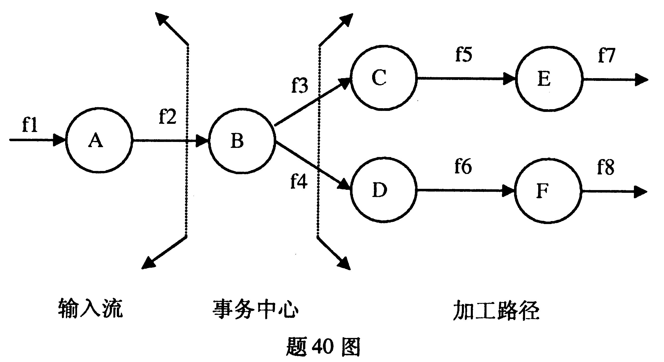
41．根据下列程序流程图，设计3组的测试用例，使之满足语句覆盖，对每组测试数据给出执行路径、两个判定（1）和（3）的判定结果。
